SD
Glasba za sproščanje.
https://music.youtube.com/channel/UCN3WUalyMFvV4z2bSEPjF9Q
UPČ
Spet ustvarjamo. Sledi povezavi do videa – zraven priloženega videa, imaš na desni strani na voljo še več idej za oblikovanje, vendar vas moram opozoriti, da so eni izdelki kar zahtevni. Zato poskusite najprej s tulipani, nato pa nadaljujete s tistim, ki vam je bolj všeč. Z izdelki okrasimo svojo sobo, lahko pa tudi skupne prostore družine (kuhinja, dnevna soba). Pa veliko zabave!
https://www.youtube.com/watch?v=_XkxJIjHXWo&feature=emb_logo
SU
Kdo pozna zelenjavo na vrtu?
Glede na to, da smo že začeli saditi zelenjavo na vrtovih, vam pošiljam interaktivne vislice. Zapomni si - vse rešitve se nanašajo na zelenjavo, tako da ne bi smelo biti pretežko.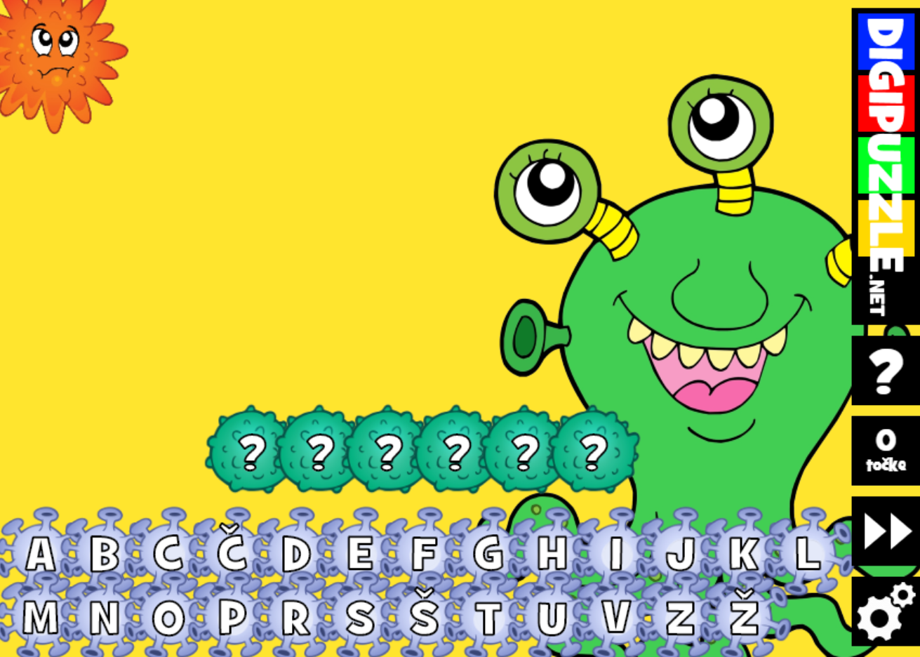
https://www.digipuzzle.net/minigames/monsterhangman/monsterhangman_si.htm?words=krompir;solata;kumara;brokoli;paradi%C5%BEnik;paprika;fi%C5%BEol;peter%C5%A1ilj;korenje;pesa;%C4%8Debula;%C4%8Desen;cveta%C4%8Da;por;ohrovt;zelje;motovilec;radi%C4%8D;redkvica;grah;%C5%A1pina%C4%8Da

Dobrodošle so vse povratne informacije in pa seveda fotografije vas v gibanju, ustvarjanju, izdelki,..
Imejte se lepo in ostanite ustvarjalni, predvsem pa zdravi!
Že vas vse zelo pogrešava!

ROMANA&MILOŠ

